文艺创作喜获丰收 添光增彩罗山文化
4月27日夜，我县组织创作的两个原创节目歌伴舞《忘不了那碗红军茶》、歌曲《咱心里知道谁最亲》参加“茶韵依依四月天”信阳市茶歌茶舞专场文艺晚会。
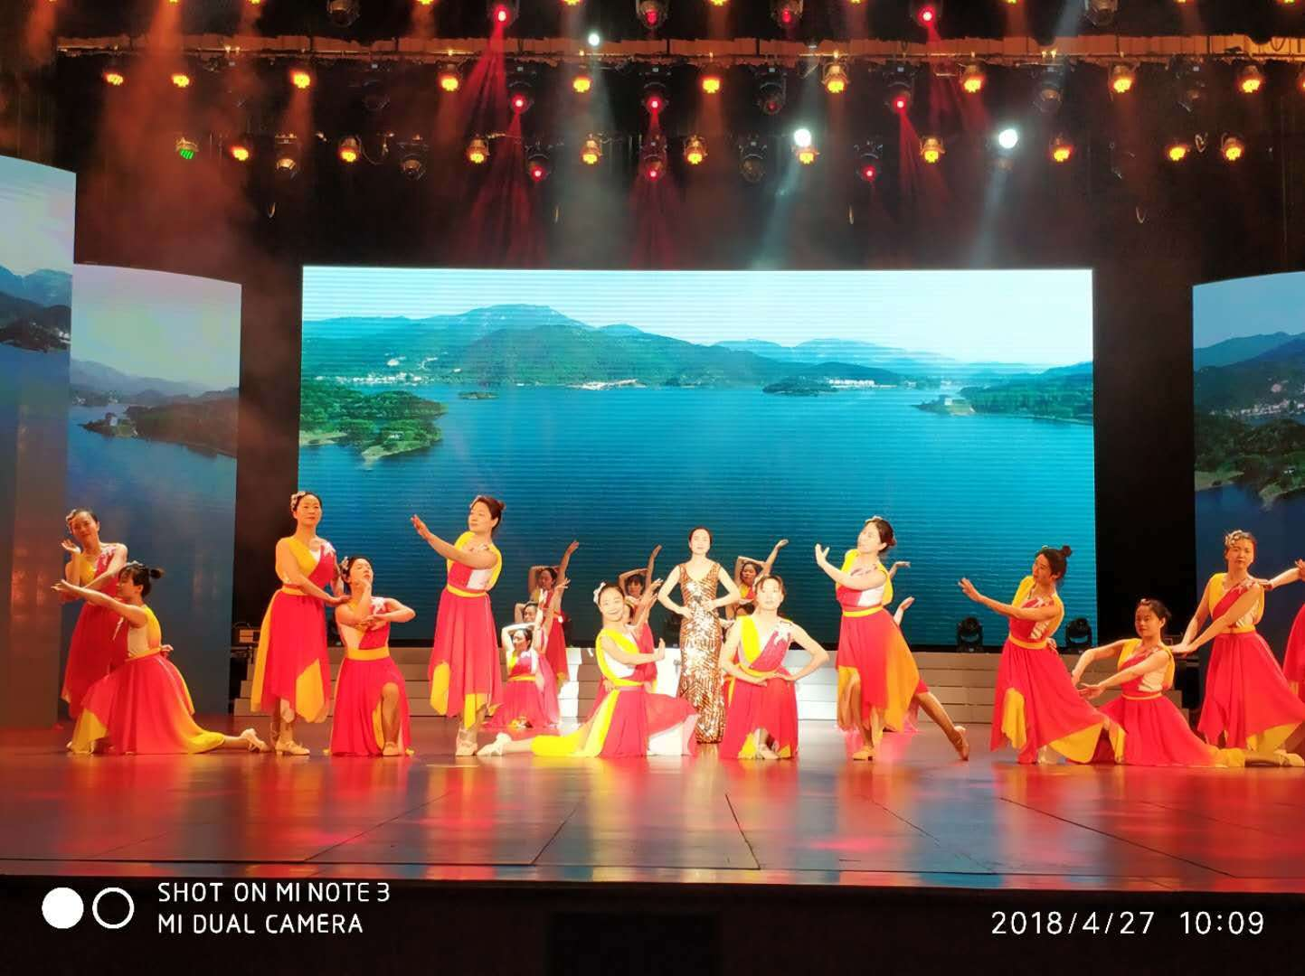
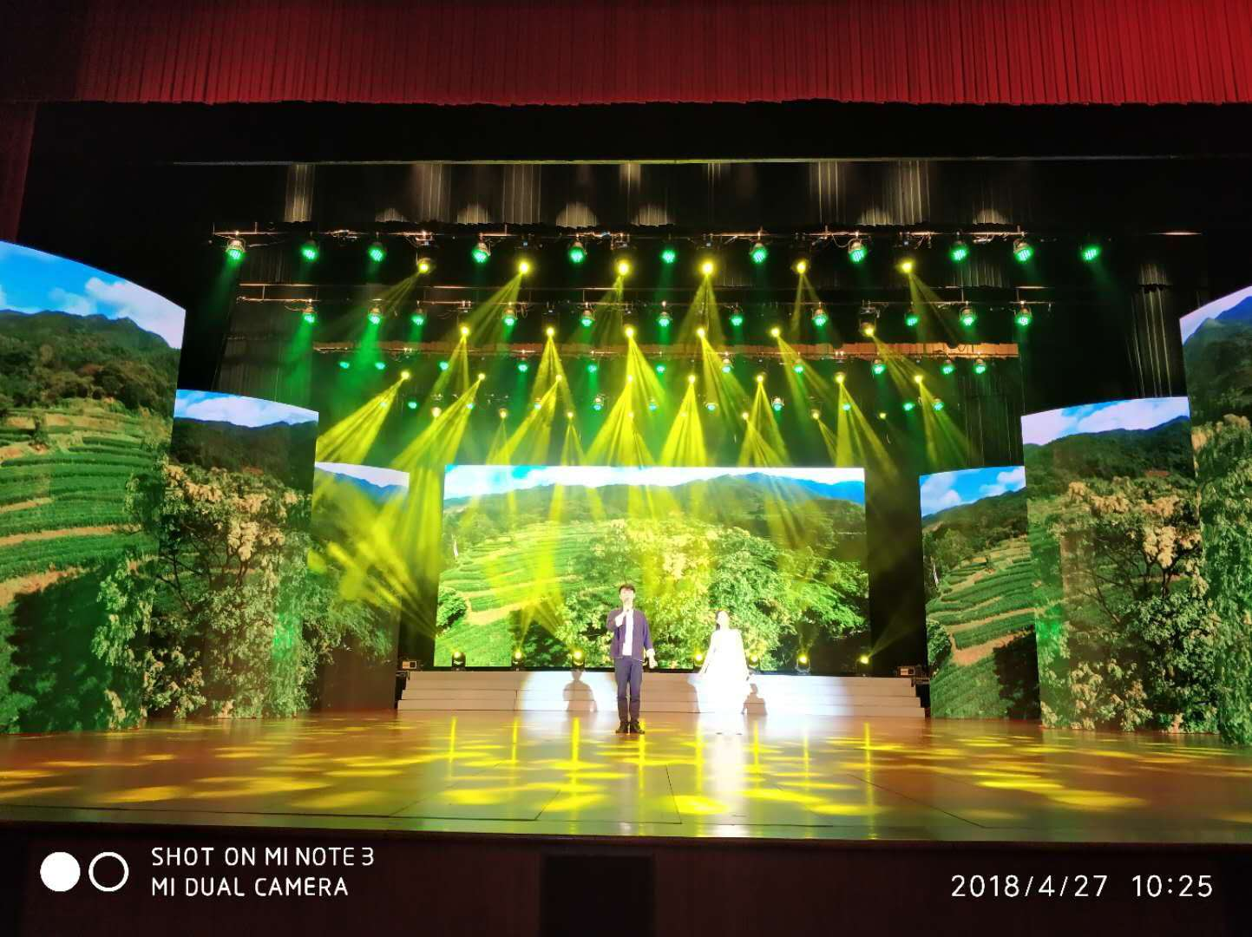
今年，“茶韵依依四月天”信阳市茶歌茶舞专场晚会共出演16个节目，均是从4月15日全市“茶歌茶舞”大赛决赛评选出的优秀节目。罗山县参赛的三个节目在全市“茶歌茶舞”大赛决赛中成绩喜人，可喜可贺，其中歌伴舞《忘不了那碗红军茶》获特等奖；歌曲《咱心里知道谁最亲》获一等奖；歌曲《天下最美信阳茶》获二等奖。“茶歌茶舞”大赛决赛评选出的优秀节目参加“茶韵依依四月天”信阳市茶歌茶舞专场晚会，罗山县2个获奖节目参加“茶韵依依四月天”信阳市茶歌茶舞专场文艺晚会，为罗山文化添光增彩！

（罗山县文广新局办公室供稿 2018年4月28日）

